Министерство образования и науки Республики Татарстан ВСЕРОССИЙСКАЯ ОЛИМПИАДА ШRОЛЬНИЯОВ ПО OCHOBAM БЕЗОПАСНОСТИ ЖИЗНЕДЕЯТЕЛЬНОСТИ

ЕРИТЕРИИ И МЕТОДИКА ОЦЕНКИ ВЫПОЛНЕННЫХ ОЛИМПИАДНЫХ ЗАДАНИЙ ДЛЯ 5-6 КЛАССОВ
муниципального этапа Всероссийской олимпиады школьников по основам безопасности жизнедеятельности 2016-2017 учебный год

Пазань - 2016

ЗАДАННЯ ТЕОРЕТИЧЕСКОГО TУPA

Задание 1. Дайте определение понятий:
а) Опасная (экстремальная) ситуация — при которых возможна или уже случилась угроза жизни и здоровью хотя бы одного человека, его имуществу, жилищу или природной среде.

- Чрезвычаиная ситуация - это обстановка на определенной территории, сложившаяся в результате аварии, опасного природного явления, катастрофы, стихийного или иного бедствия, которые могут повлечь или повлекли за собой человеческие жертвы, ущерб здоровью людей или окружающей среде, значительные материальные потери и нарушение условий жизнедеятельности людей.
Оценка задания. Максимальная оценка за правильно выполненное задание — ïfi баллов
а) за правильный ответ :
  - более 100% оценивается в - 10 баллов;
  - менее 50% оценивается в - 5 балл;
б) при отсутствии правильных ответов баллы не начисляются.

Задание 2. Запомните схему факторов выживания в природных условиях.

ЛИЧНОСТНЫИ ФАКТОР

Факторы выживания в природной среде

ПРИРОДНЫИ ФАКТОР

МАТЕРИАЛЬНЫИ ФАКТОР

ПОСТПРИРОДНЫЙ ФАКТОР

Оценка задания. Максимальная оценка за правильно выполненное задани—е 10 баллов
( по 2 балла за каждый правильный ответ и за знаниевый компонент 2 балла). При отсутствии правильных и не указанных ответов, баллы не начисляются.

Задание 3. Впишите в правых окошках название (значение) изображенных знаков пожарной безопасности.

Запрещено курить

пожарнои
Пожарный

Направление вниз к эвакуационному выходу

Пункт, место сбора

Оценка задания. Максимальная оценка за правильно выполненное задание — 10 баллов ( по 2 балла за каждый правильный ответ). При отсутствии правильных и не указанных ответов, баллы не начисляются.

Задание 4. Запомните таблицу указав какие опасные ситуации возможны в доме (квартире).
Значение опасной  ситуации | Причины возникновения  опасных ситуаций
Пожар | В результате неисправности электропроводки или  электротехники, неосторожное обращение с огнем;
Взрыв газа | В результате утечки газа из-за оставленной невыключенной
Затопление | В результате неисправности водопровода или из-за  незакрытого крана, неисправной стиральной машины;
Отравление | Газом или химическими препаратами;
Поражение  электрическим  ТОИОМ | Из-за нарушения правил безопасности при использовании электроприборами и электрооборудованием;
Разрушение  строительных конструкций | В результате землетрясения или взрыва;

Оценка задания. Максимальная оценка за правильно выполненное задание — 10 баллов
( по 1 баллу за каждый правильный ответ и за знаниевый компонент 4 балла). При отсутствии правильных и не указанных ответов, баллы не начисляются.

Задание 5. Для передачи информации спасателям, можно использовать и специальные знаки международной кодовой таблицы символов. Укажите стрелками соответствие значений представленных знаков.
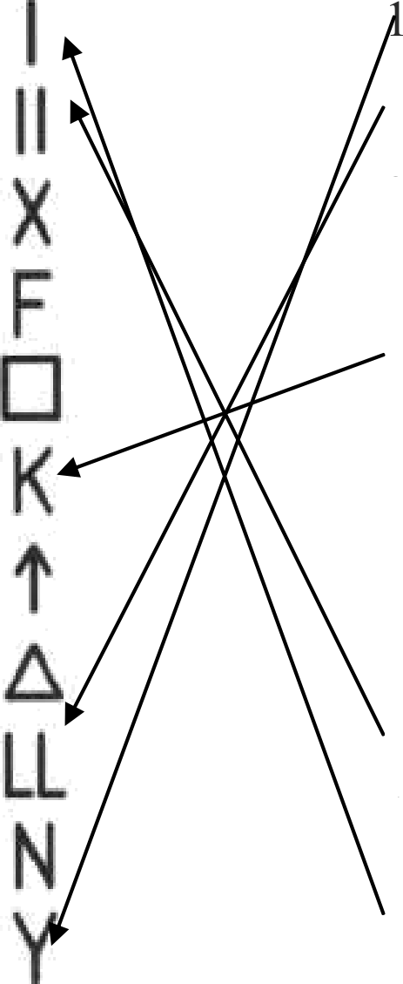
1 - Да
9 - Все в порядке
3 - не можем дальше двигаться 4 - Необходима вода и еда
- - Скажите направление к спасению 5 - Необходимы карта и компас
- — Следуем в этом направлении
- — Здесь можно безопасно совершить посадку 2 - необходимы медикаменты
10 — Нет
1 - нужен врач

Оценка задания. Максимальная оценка за правильно выполненное задание — 10 баллов
( по 2 балла за каждый правильный ответ). При отсутствии правильных и не указанных ответов, баллы не начисляются.

Задание 6. Заполните схему, вписав основные факторы, влияющие на безопасность туризма.
Опасные
заболевания
Травматизм и гибель людей
Человеческий фактор

Стихийные бедствия

Внутриполитич
Состояние транспорта
Состояние преступности и меры по защите туристов
кая ситуация
Факторы, влияющие на безопасность туризма

Оценка задания. Максимальная оценка за правильно выполненное задание — 10 баллов
( по 1 баллу за каждый правильный ответ и за знаниевый компонент 3 балла). При отсутствии правильных и не указанных ответов, баллы не начисляются.

Задание 7. Опишите основные действия по оказании первои помощи при вывихе.

- Основа первой мед помощи при вывихе — это обездвиживание. Необходима полная фиксация травмированной конечности, которая достигается благодаря наложению шины. В качестве шины можно использовать плотный материал: картон, пластик, доски. Если человек вывихнул бедро, то травмированную конечность нужно примотать к здоровой, сохраняя ее изначальное положение.
- Для оттока крови от травмированного места, снятия отека и уменьшения боли
Е Т]Зі1ВМИ]ЭОВіlННОЙ EOHeЧHO СТИ СТОИТ П]ЗИЛОЖИТЬ ХОЛОД.
При открытом вывихе травмированную поверхность конечности обрабатывают обеззараживающим средством. Это делается для предотвращения инфицирования.
4. Если человек чувствует сильную боль, можно дать ему обезболивающее лекарство.

Оценка задания. Максимальная оценка за правильно выполненное задание — ї0 баллов
а) за правильный ответ
- более 100% оценивается в - 10 баллов;
- менее 50% оценивается в - 5 балл;
6) при отсутствии правильных ответов баллы не начисляются.

ЗАДАННЯ ТЕОРЕТИЧЕСКОГО TУPA (Блок тестирования)

Матрица ответов на тестовые задания

Номер теста | 1 | 2 | 3 | 4 | 5 6 |  | 7 | 8 | 9 | 10
Верный ответ | в | г | г | в | 6 г |  | в | 6 | а | 6
Номер теста | 11 | 12 | 13 | 14 | 15 16 |  | 17 | 18 | 19 | 20
Верный ответ | г | б | а | б | 6 б |  | в | а | б | г
Номер теста | 21 | 22 | 23 | 24 | 25
Верный ответ | в | 6, г | а, г | 6, в, | 6, г

Примечапие:
а) при оценке заданий, 0 баллов выставляется за неправильные ответы, а также, если участником отмечено большее количество ответов, чем предусмотрено (в том числе правильные) или все ответы;
б) при отсутствии правильных ответов, а также если ответы не отмечены баллы не начисляются

